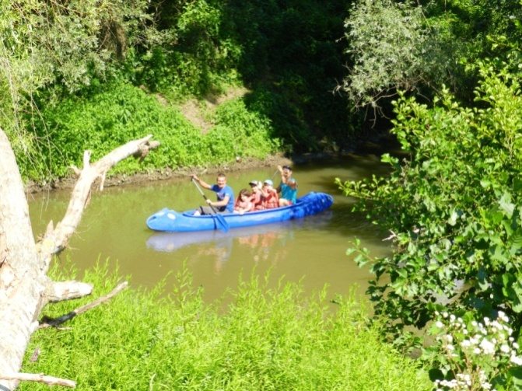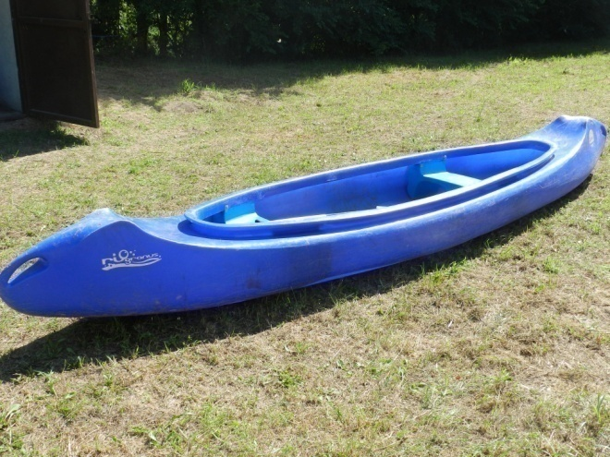
Naša obec Bušince ponúka možnosť požičania dvojmiestnych plastových člnov(kanoe) na splavovanie trás rieky Ipeľ.
Náš prístav sa nachádza v areáli budovy bývalej kasárne pri turistickom moste
pri hranici s Maďarskom. Z tohto miesta zrazu sa zabezpečuje preprava turistov a člnov na miesto začiatku splavu.
Adresa: Ipeľská ulica č.32, 991 22 Bušince.
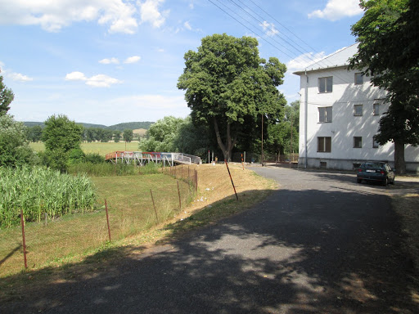
GPS súradnice: 48°10´ 17.5814714´´ N
19° 30´ 27.2014618´´ E

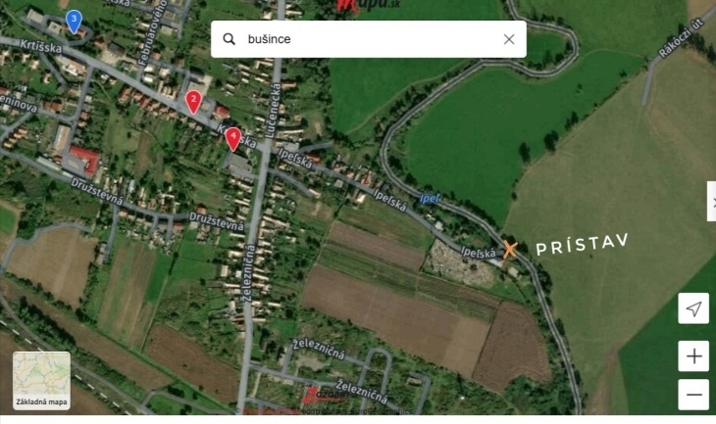
Trasy:
1. Dole po toku rieky Ipeľ smerom na Čeláre, tu je cca 1000 m prírodný tok s jednoduchými prekážkami vo forme stromov a zákrut
2. Potom ďalej nasleduje 1000 m úsek regulovaný ľahko zvládnuteľný bez prekážok a potom až po Čeláre je prírodný tok.
3.Začiatok trasy Rároš most Madáchaa koniec trasy prístav turistický most v Bušinciach. Čas trasy je 3-4 hodiny s možnosťami oddychový prestávok alebo kúpania, najmä pre deti je to vhodné spestrenie. Trasa po rieke je cca 8 km.

- Prírodný úsek 2. Regulovaný úsek
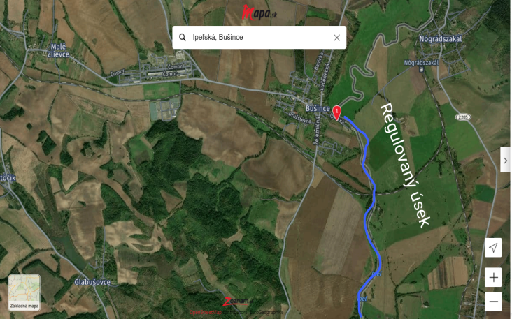
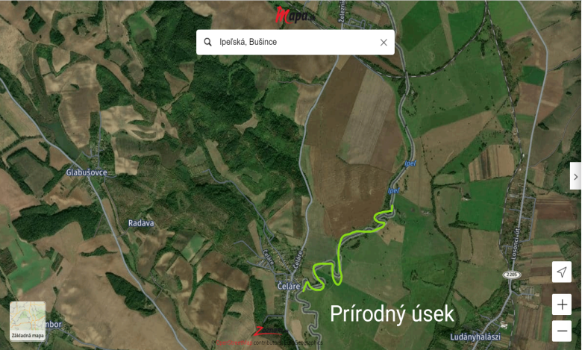

Ak máte záujem, tak Vám radi poradíme pri naplánovaní najoptimálnejšej trasy a dĺžky splavu, ktorá je zvládnuteľná aj pre neskúseného vodáckeho turistu.

Za vypožičanie dvojmiestneho člnu(kanoe) s príslušenstvom
(2x veslo,2x vesta) je suma nasledovne:
- Kanoe s príslušenstvom 20€/deň
- Bicykel s príslušenstvom 20€/ deň
- Doprovod 20 €/deň
- Prepravné člna 1,00 €/km
- Použitie šatňového kontajnera 0,50€ / osoba
K výbave ponúkame aj umelohmotné nádoby(sud) na uskladnenie dokladov a dôležitých osobných vecí. Je možnosť stanovať na vhodných miestach pri brehu rieky.

Osoby, ktoré idú na splav je potrebné aby boli plavci a mali nejakú fyzickú zdatnosť. Je vhodné máte obuv do vody( gumená obuv, morské papuče..)

V prípade akýchkoľvek otázok alebo záujmu o zapožičanie člna je možné kontaktovať:
Starostu obce : Ing.Zoltán Végh na telefónnom čísle: 0905 864 641
Obecný úrad: 0918 532 297

http://ipelrowing.eu/

